（仮称）綾瀬市下水道施設ウォーターPPP事業に掛かるサウンディング実施のご案内

令和7年10月

神奈川県 綾瀬市 土木部

-目次-

1． サウンディング調査の目的 1
2． 下水道事業の概況と導入検討対象およびサウンディング調査項目 2
2－1． 下水道事業の概要 2
2－2． 導入検討対象 3
2－3． サウンディング調査項目 3
3． 調査スケジュール及び実施方法 4
3－1． 調査スケジュール 4
3－2． 参加申し込み 4
3－3． 調査シートの配布及び回収方法 4
3－4． サウンディング調査結果に関する留意事項 5
3－5． 連絡先 5

サウンディング調査の目的
日頃より本市の下水道事業にご理解ご協力を賜り厚くお礼申し上げます。

綾瀬市では、将来にわたり安定的に汚水処理サービスを住民に提供すべく、下水道事業運営をしています。市では、経営戦略に基づく効率的な事業運営への取り組みや下水処理場への包括的民間委託導入等を通して事業を運営してきましたが、昨今は施設の老朽化に伴う業務量の増加などをはじめとする事業実施上の課題が顕在化している状況です。また、こうした課題の解決方策として、令和5年度に国土交通省により創設された、新たな官民連携の方式である「ウォーターPPP」の導入を検討しています。
本調査は、本事業に対する最適な事業手法導入に関する民間事業者の意見や参画意欲を調査、分析し、民間事業者等の参画可能性を把握して、本事業の事業手法を検討することを目的とするものです。

ご多忙の折、大変恐縮ではございますが、今後の検討の参考にさせていただきたく、本調査へのご協力をよろしくお願いいたします。

下水道事業の概況と導入検討対象およびサウンディング調査項目

下水道事業の概要
本市の下水道事業は、単独公共下水道事業である東部処理区、および流域関連公共下水道事業である相模川流域関連処理区の2つからなります。
各処理区の概略図を図 1に、各処理区の状況を表 1にそれぞれ示します。なお、市では現在、東部処理区の処理場施設について、包括的民間委託手法による維持管理が行われています。
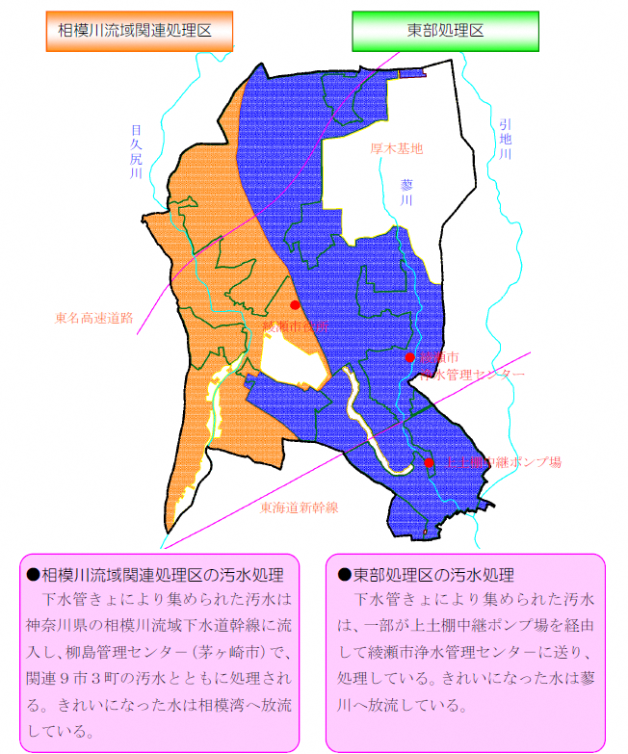
図 1_処理区の概略図
表 1_各処理区の状況
項目 | 東部処理区 | 相模川流域関連処理区
供用開始年度 | 昭和62年度 | 同左
排除方式 | 分流式 | 同左
整備済面積（汚水） | 774 ha | 329 ha
ポンプ場 | 上土棚中継ポンプ場および  マンホールポンプ13か所 | マンホールポンプ１か所
処理場 | 綾瀬市浄水管理センター （綾瀬終末処理場）（標準法） | 設置無（県処理場にて処理）
計画汚水量（日最大） | 34,300 m3/日 | 11,957 m3/日

導入検討対象
導入を検討する処理区は東部処理区、および相模川流域関連処理区の両処理区とし、両処理区における汚水処理に係る全資産を対象とします。

表 2_各処理区の導入検討対象
施設分類 | 東部処理区 | 相模川流域関連処理区
管路 | 全汚水管渠 | 汚水管渠
ポンプ場 | 上土棚中継ポンプ場および  マンホールポンプ13か所 | マンホールポンプ1か所
処理場 | 綾瀬市浄水管理センター （綾瀬終末処理場）（標準法） | 設置無（県処理場にて処理）

サウンディング調査項目
本調査の調査項目は下表に示すように大手・全国企業様、地元企業者様にてご回答いただきたい内容が異なりますことをご承知おきください。

質問事項 | 大手・全国企業様 | 地元企業様
公共下水道事業における実績 | ○ | ○
対応可能な業務範囲 | ○ | ○
本事業への関心度合 | ○ | ○
ウォーターPPPについて |  | ○
対象事業について | ○ | ○
更新計画の策定と更新実施について | ○ | ○
参入体制について | ○ | ○
地元企業の参画について | ○
他企業との協業について |  | ○
ウォーターPPPの4要項について | ○
公募スケジュールについて | ○
見積について | ○ | ○
事業者選定について | ○
リスク分担について | ○
提案事項、自由意見 | ○ | ○

調査スケジュール及び実施方法

調査スケジュール
本調査のスケジュールは下表のとおりです。
項目 | スケジュール
本協力依頼書の市HPへの公表 | 令和7年10月6日
参加申込の受付および調査シートの案内及び参考資料の送付期間 | 令和7年10月6日～10月15日
調査シートに対する質疑受付期間 | 令和７年10月6日～10月15日
質疑に対する回答の送付 | 令和７年10月22日
調査シートの回答締切 | 令和７年10月31日

参加申し込み
サウンディング調査に参加をご希望される方は、Microsoft Formsの調査票をご案内させていただきます。同フォームに必要事項（企業名、ご担当者名、ご連絡先等）を記入して送信し参加申込をお願いいたします。
サウンディング調査参加受付；https://forms.office.com/r/ctzxgCGfL7

調査シートの配布及び回収方法
サウンディング調査参加申込を提出頂いた方には、令和7年10月6日以降、Microsoft Formsによる調査シートと参考資料等を送付します。なお、Microsoft Formsでの提出が難しい場合は、同送する「03_調査シート.xlsx」に回答を記載の上、調査担当者宛に送付してください。
なお、回答締切は令和7年10月31日を予定しています。

サウンディング調査結果に関する留意事項
- 参加事業者の名称は公表いたしません。
- 記入いただいた自由意見は、回答者名を伏せて公表する可能性があります。公表を希望しない事項については、調査シートにその旨記載してください。
- 本サウンディング調査への参加実績が、今後の事業者公募等の参加条件及び評価の対象となることはありません。
- 本事業は検討・構想段階のため、資料等で示す情報はすべて「仮定」である点にご留意ください。
- 本サウンディング調査での提案内容及び双方の発言内容は、何ら法的拘束力を持つものではありません。
- 本サウンディング調査終了後も、必要に応じて対話（文書照会含む）やアンケート等を実施させていただくことがあります。ご協力のほどをお願いいたします。
- サウンディング調査への参加に要する費用（書類作成等）は、参加事業者の負担となります。

連絡先

市担当部署連絡先
綾瀬市 土木部下水道課（担当：青木、四元）
〒252-1192 神奈川県綾瀬市早川550
TEL；0467-70-5683 FAX；0467-70-5704
メール；wm.705683@city.ayase.kanagawa.jp

調査票の送付先および調査に関する質問窓口
PwCアドバイザリー合同会社 インフラ・PPP部門（担当；小西、吉澤）
〒100-0004 東京都千代田区大手町1-1-1
メール：jp_deals_ays-mbx@pwc.com

以上

